МДОУ «Детский сад №3 «Теремок»
комбинированного вида»
поселка Красная Горбатка
Селивановского района
Владимирской области

" З Е Л Е Н Ы Й О Г О Н Е К "

Предметно-развивающая среда
в МДОУ «Детский сад №3 «Теремок» комбинированного вида»
по профилактике детского дорожно-транспортного травматизма
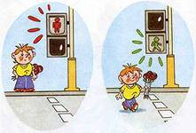

Работу на конкурс подготовила старший воспитатель Яровая Ольга Петровна

Дорожно-транспортные происшествия – это трагедия, и в этом случае личный опыт ребенка недопустим и должен быть заменен на опыт, накопленный обществом. Поэтому так важно для нас обучение детей поведению на улицах, проезжей части, на остановках. Известно, что привычки, закрепленные в детстве, остаются на всю жизнь, поэтому, сегодня мы стремимся обеспечить своим воспитанникам качественное образование, обеспечить высокий уровень культуры, в том числе и культуры на дороге.

Правовой основой, регламентирующей работу по профилактике детского дорожно-транспортного травматизма в ДОУ, являются:
- Федеральный закон от 10.12.1995 № 196-ФЗ
- Приказ Минобразования России от 22.08.1996 № 448
- Федеральная целевая программа «Повышение безопасности дорожного движения в 2006–2012 годах», утв. постановлением Правительства РФ от 01.02.2006 № 100.

На протяжении ряда лет в МДОУ «Детский сад №3 «Теремок» комбинированного вида» педагогами ведется большая планомерная работа с воспитанниками по предупреждению детского дорожно-транспортного травматизма.
При обучении детей основам «Дорожной грамоты» педагогический коллектив ДОУ придерживается следующих правил:
- не механическое заучивание с детьми Правил дорожного движения, а воспитание у дошкольников культуры поведения на дороге;
- сочетание изучения Правил с развитием у детей наблюдательности, внимания;
- использование всех доступных форм и методов работы: рассказ и игра, викторина и рисование, практическое занятие и показ видеофильмов, чтение книги и экскурсия - все необходимо поставить на службу воспитания у детей навыков безопасного поведения на дороге.
Профилактика дорожно-транспортного травматизма, проблема дорожной безопасности детей - одна из самых актуальных на сегодня.
Перед нами встала цель систематизировать, разнообразить и активизировать профилактическую работу с юными участниками дорожного движения.
Новизна и значимость достижения цели в том, что были систематизированы теоретические и практические подходы к профилактике детского дорожно-транспортного травматизма. А развивающая среда была организована, как совокупность целенаправленных профилактических мероприятий, средств и условий окружения ребенка, в котором формируются навыки безопасного поведения на дорогах; определены и обоснованы организационно-педагогические условия профилактики детского дорожно-транспортного травматизма детей.
Ежегодно, во всех ДОУ составляется и утверждается годовой план работы по правилам дорожного движения, предусматривающий: организационно-методическую работу с педагогами по обучению дошкольников ПДД, работу с детьми, работу с родителями, работу коллектива по созданию предметно-развивающей среды, взаимодействие с социальными партнерами. А согласно ФГТ к структуре основной общеобразовательной программы ДОУ, программные образовательные задачи решаются в совместной деятельности взрослого и детей, в самостоятельной деятельности взрослого и детей и в самостоятельной деятельности детей на основе комплексно-тематического планирования.
Определяющим для построения предметно-развивающей среды детского сада является принцип эмоциональной комфортности. С этой целью между группами ДОУ проводится смотр-конкурс на создание лучшей развивающей среды по данному направлению. Педагогами групп создаются мини-центры по изучению правил дорожного движения, которые оборудуются игровым, дидактическим, развивающим материалом, макетами, трафаретами дорожных знаков, жезлами, свистками, фуражками милиционера; транспортными игрушками, переносными дорожными знаками; флажками для перехода улицы, эмблемами и накидками с видами транспорта.
Каждый мини-центр включает средства, позволяющие детям совершенствоваться в освоении правил дорожного движения (элементарные схемы, кроссворды, загадки, наборы иллюстративного материала, дидактические развивающие игры и т.д.).
В младшей группе дети играют и приобретают знания о том, что на улицах города есть большие и маленькие дома, дорога и тротуар, отличают понятия «улица» и «дорога». Играя с машинами, учатся различать легковой и грузовой транспорт, учатся правилам поведения в транспорте, на тротуаре, при переходе дороги, что главным на дороге является светофор.
В средней группе оформлен уголок с перекрестком. Дети, играя, знакомятся с элементами разметки «зебра», «разделительная линия», одностороннее - двустороннее движение. Во время сюжетно-ролевой игры дети учатся правилам перехода проезжей части, узнают, что на дорогах есть знаки, которые предупреждают пешеходов и водителей о том, что их ждет.
Основная работа по обучению детей правилам дорожного движения продолжается в старшей, логопедической и в подготовительной группе. Содержание материала в этих группах более сложное: в уголках обозначены различные типы перекрестков с нанесенной разметкой, тротуары, остановки транспорта, различные виды знаков. Дети знакомятся с таким понятием, как «многополосное движение», «островок безопасности», средства регулирования дорожного движения. Дети этого возраста уже имеют определенное количество знаний и представлений об окружающем. Поэтому основным направлением работы является интеллектуально-игровая деятельность в виде занимательных игр, логических задач, головоломок.
В каждой возрастной группе есть ковер с дорожной разметкой, где дети не только играют, но и одновременно отрабатывают, закрепляют знания правил поведения культурного пешехода и водителя, дорожных знаков, разбирают совместно с воспитателем ситуативные задачи по безопасности дорожного движения.
Интересной и познавательной для воспитанников ДОУ является игровая и обучающая деятельность с макетами улиц поселка, которые дети мастерят сами или с помощью воспитателей и родителей. Вместе с тем в детском саду проводятся игры-драматизации «Я регулировщик», «Безопасные улицы поселка», «Помоги бабушке перейти дорогу», «Незнайка в большом городе», игровые занятия «Азбука пешеходов», викторины, конкурсы, праздники и развлечения.
В практической отработке с детьми полученных знаний по правилам дорожного движения, педагоги пользуются уголками безопасности рядом расположенной Красногорбатской основной общеобразовательной школы, на которых имеются разметки перекрёстков, кольцевых дорог, пешеходных переходов и др. В практических занятиях используется игровой, развивающий материал, принесенный из ДОУ.
Значительная часть в работе отводится практическим формам обучения: целевым прогулкам, наблюдениям, экскурсиям, сюжетно-ролевым играм, обучающим ситуациям, во время которых дети наблюдают, как взаимодействуют пешеходы и транспорт, акцентируется внимание воспитанников на таких важных моментах для безопасности движения: как освещение, погодные условия, состояние дороги, количество пешеходов, их двигательная активность (гуляют или спешат, перебегают дорогу или спокойно идут по переходу, после чего дети составляют рассказы и зарисовывают увиденное.) Основные тематики целевых прогулок: «Знакомство с улицей», «Наблюдение за транспортом», «Пешеходный переход» и т. д. Педагоги вырабатывают у детей стереотип безопасного поведения на дороге. Для этого и проводится большая, планомерная и системная работа, сотрудничество с родителями и представителями ГИБДД.
Инициатива, творческий поиск педагогического коллектива способствуют созданию педагогами слайд-презентаций «Правила дорожные мы знаем, соблюдаем их и уважаем». Их использование в обучении дошкольников правилам безопасного поведения благотворно влияет на воспитание у детей грамотного поведения на улицах.
Наряду с традиционными формами работы применяются такие инновации как, проектная деятельность, для которой специально формируется пространственная среда, дети изучают, экспериментируют, учатся находить правильные решения. Регулярно осуществляемая проектная деятельность способствует повышению эффективности работы по профилактике и предупреждению детского дорожно-транспортного травматизма. Именно в этой деятельности ребята могут проявить самостоятельность в поиске решений поставленных перед ними задач.
В рубрике «Информация для дошкольников» представлены наглядные, интересные дошкольникам, художественно оформленные материалы. Например: рисунки детей по тематике безопасности дорожного движения, полезные для запоминания цветные иллюстрации из учебно-методической литературы и плакаты небольшого формата с изображением опасных и обязательно (в качестве альтернативы) безопасных дорожных ситуаций; отдельные иллюстрации для сравнения транспортных и пешеходных светофоров, пешеходных переходов («зебры», подземного, надземного); иллюстрации известных дошкольникам дорожных знаков, правильных и неправильных действий пешеходов (на предмет определения детьми, можно или нельзя совершать изображенные на картинках действия). Все наглядные материалы познавательные и обучающие.
В настоящее время, очевидно, что невозможно добиться результатов в воспитании у детей высокого уровня культуры дорожного поведения, если в этом не заинтересованы родители. Для активного взаимодействия между воспитанниками, родителями и педагогами, для привлечения внимания родителей воспитанников к закреплению и соблюдению правил дорожного движения в рекреациях ДОУ оформлена стена «О правилах движения всем без исключения» с необходимыми информационными, справочными, статистическими, аналитическими, обучающими и наглядными материалами по пропаганде безопасности дорожного движения.
Родителям сообщается информация обо всех профилактических мероприятиях, проводимых в дошкольном учреждении по безопасности дорожного движения (игры; смотры-конкурсы на лучший рисунок; развивающие и обучающие занятия по изучению правил безопасного поведения на улице; заучивание стихов, отгадывание загадок; театрализованные спектакли-представления; показ мультфильмов и т. д. с указанием дат, сроков проведения, сообщениями о ходе подготовки к ним, участии родителей в этих мероприятиях и подведении итогов).
В детских раздевалках каждой возрастной группы также размещается информация «по безопасности» актуальная не только для детей, но и для взрослых, которая помогает взрослым в доступной и занимательной форме познакомить детей: с правилами дорожного движения, с ситуациями на дороге, с видами транспорта. Останавливаясь у стенда, родитель пожелает выступить в роли преподавателя правил дорожного движения для своего ребёнка.
В рубрике «Для вас, родители!» представлена Схема основных маршрутов безопасного движения родителей (или взрослых, сопровождающих детей) по территории, прилегающей к дошкольному образовательному учреждению. Схема легко читается и понятна. На ней обозначены: строения, зеленые насаждения, дороги, перекрестки, стоянки автомобилей, остановки маршрутного транспорта и т. д. Схема маршрутов составлена инспектором по пропаганде безопасности дорожного движения. Составлен Договор о совместной работе МДОУ «Детский сад №3 «Теремок» комбинированного вида» и ОГИБДД ММО МВД России «Муромский» и разработан план совместных мероприятий по предупреждению ДДТТ.
В нашем ДОУ частыми являются дискуссионные встречи с участием инспектора ОГИБДД, где идет обсуждение проблем детского дорожно-транспортного травматизма, беседы, содержащие практические советы и рекомендации для родителей и педагогов по обучению детей правилам безопасного поведения в процессе пешего движения, разбираются конкретные дорожно-транспортные происшествия с участием детей. С детьми инспектор также проводит беседы, викторины, отвечает на интересующие их вопросы.
Также инспектором предоставляются теоретически и практически значимые материалы для оформления стендов по пропаганде безопасности дорожного движения. Предварительно все материалы для дошкольников и их родителей изучаются сотрудниками ОГИБДД и воспитателями на предмет исключения ошибок в правилах дорожного движения и обязательного учета зрительного, смыслового и эмоционального восприятия информации дошкольниками и их родителями.
В помощь воспитателям по организации обучения детей правилам дорожного движения в методическом кабинете детского сада создан учебно-методический комплекс: дидактический и демонстрационный материал, конспекты занятий, обучающие видеофильмы, игры, стихотворения, загадки, конспекты мероприятий по ПДД.
Систематически с педагогами медсестра ДОУ проводит практические занятия по оказанию первой помощи пострадавшим при ДТП. Для того чтобы не терять драгоценного времени, а часто ценой промедления становится человеческая жизнь, педагоги на занятиях усваивают алгоритм действий в ситуациях, где есть пострадавшие.
Различные направления работы педагогического коллектива МДОУ «Детский сад №3 «Теремок» комбинированного вида» с детьми и родителями воспитанников освещаются в средствах массовой информации:
- в информационных выпусках телепрограммы местного телевидения С-Т
- в электронном периодическом издании Горбатка.ру
- на сайте МДОУ №3 «Теремок»
Формирование знаний по обучению детей правилам грамотного поведения на улицах поселка, города, в транспорте и др. - работа не одного дня. Она способствуют повышению культуры у детей в вопросах основ безопасности поведения на улице, формированию культуры поведения на проезжей части, позволяет педагогическому коллективу дошкольного учреждения сделать шаг вперед на пути к воспитанию у дошкольников привычки безопасного поведения на улицах, дорогах и в транспорте.
Об эффективности работы МДОУ «Детский сад №3 «Теремок» комбинированного вида» можно говорить по вышеперечисленным результатам, мы убедились, что такая система работы дает положительные результаты – за годы работы по обучению детей правилам дорожного движения не было ни одного дорожно-транспортного происшествия, причиной которого было бы нарушение правил движения нашими воспитанниками. Работа на этом не заканчивается. Каждый год к нам приходят малыши, и наша задача подготовить их к жизни в социуме, предостеречь от опасности на дорогах. Мы считаем, что это направление работы должно всегда находиться в поле пристального внимания педагогов, родителей, ОГИБДД, а значит, необходим дальнейший поиск и совершенствование в организации работы по профилактике дорожно-транспортного травматизма.

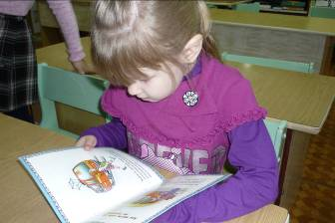

Приложения
План мероприятий по профилактике
детского дорожно-транспортного травматизма (2012-2013 уч.г.)
Мероприятия | сроки | ответственные
1-й этап. Диагностический  - Самоанализ педагогов «Что я знаю о правилах дорожного движения»  - Выявление уровня компетентности педагогов по «Дорожной грамоте»  - Анализ предметно-развивающей среды в группах по обучению дошкольников ПДД  2-й этап. Теоретический  - Проведение инструктажей по обучению дошкольников правилам дорожного движения  - Составление договора и плана совместных мероприятий ДОУ и ГИБДД, ДОУ и районной детской библиотеки, ДОУ и КООШ по обучению дошкольников ПДД  - Консультации по организации предметно-развивающей среды в группах по обучению дошкольников ПДД  - Семинар-практикум «Ознакомление дошкольников с дорожной грамотой»  - Консультация для педагогов старшего дошкольного возраста «Развитие познавательных интересов у детей старшего дошкольного возраста в процессе обучения их правилам дорожного движения»  - Организация встреч с инспектором ГИБДД, медсестрой  - Консультации по теме «Организация работы по правилам дорожного движения с родителями  - Оформление консультативного материала для родителей по профилактике детского дорожно-транспортного травматизма (фотоматериал; папки-раскладушки…)  - Беседа с детьми «Будь внимателен на дороге!»  - Обновление уголков по изучению дорожного движения в группах (макеты, игровые зоны, атрибуты, информация)  - Оформление выставки методических пособий для организации работы с детьми по изучению правил дорожного движения (в методкабинете ДОУ)  - Обсуждение проблем дорожно-транспортного травматизма на педсовете  - Методический калейдоскоп «Знакомство с педагогическим опытом других детских садов по обучению детей правила дорожного движения  3-й этап. Практический  - Участие в конкурсе «Зеленый огонек»  - Игровое занятие по безопасности дорожно-транспортного движения  - Игровое занятие «Азбука пешеходов»  - Просмотр детьми мультфильмов по профилактике детского дорожно-транспортного травматизма  - Конкурс детского рисунка «Правила пешеходов»  - Викторина для знатоков дорожной азбуки «Азбука дороги» (по плану совместных мероприятий ДОУ и районной детской библиотеки Селивановской ЦБС)  - Практические занятия с педагогами по оказанию первой помощи пострадавшим при ДТП  - Музыкально-спортивное развлечение «На светофоре – зеленый»  - Экскурсии и целевые прогулки с детьми:  - в ГИБДД  - по улицам поселка  - к остановке пассажирского транспорта  - к перекрестку, пешеходному переходу  - на транспортную площадку КООШ  - Обыгрывание ситуаций «Как вести себя, если…» | сентябрь  ноябрь  октябрь  в течение года  сентябрь  август-сентябрь  январь  февраль  в течение года  в течение года  ноябрь  ноябрь.  в течение года  в течение года  февраль  в течение года  ноябрь-декабрь  02.11.12г.  16.11.12г.  в течение года  29..11.12г.  06.12.12г.  14.12.12г.  30.11.12г.  сентябрь октябрь ноябрь апрель май  в течение года | воспитатели ДОУ  инспектор ГИБДД  старший воспитатель  старший воспитатель  старший воспитатель  старший воспитатель  педагоги ДОУ  старший воспитатель  старший воспитатель  педагог-психолог  старший воспитатель  старший воспитатель  воспитатели  инспектор ГИБДД  воспитатели  старший воспитатель  старший воспитатель  воспитатели  старший воспитатель  старший воспитатель  педагоги ДОУ  старший воспитатель  инспектор ГИБДД  старший воспитатель  воспитатели  старший воспитатель  старший воспитатель  воспитатели  старший воспитатель  зав. ДБ Сергеева Т.П.  медсестра ДОУ  воспитатели  старший воспитатель  воспитатели  воспитатели

Предметно-развивающая среда ДОУ по профилактике детского дорожно-транспортного травматизма

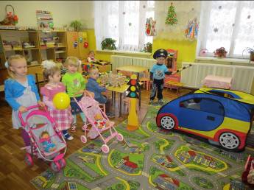
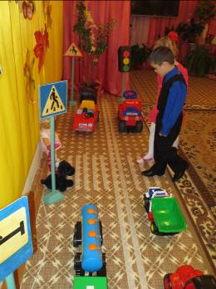

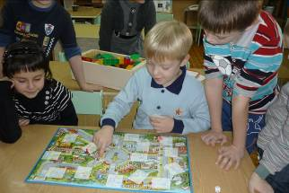

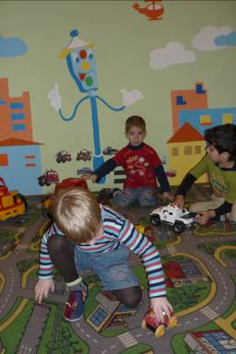

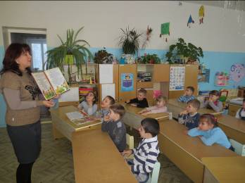

Практические занятия
на специальной площадке с дорожной разметкой
возле Красногорбатской основной общеобразовательной школы

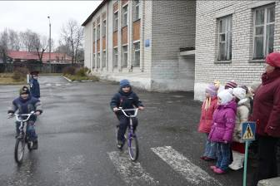
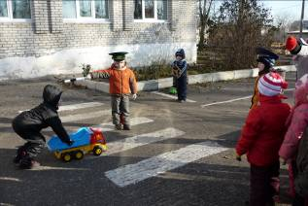

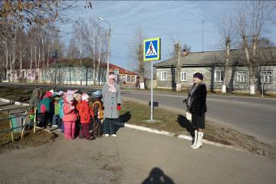
и непосредственно став
участниками дорожного
движения

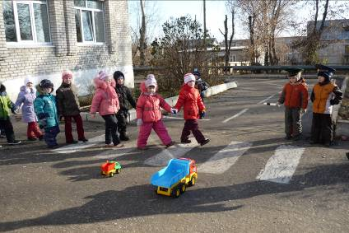

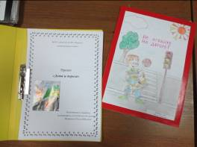
Слайд-презентация
«Правила дорожные мы знаем, Проект «Дети и дорога»
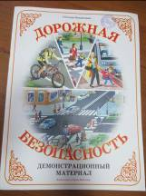
соблюдаем их и уважаем»
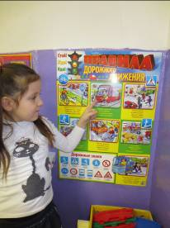

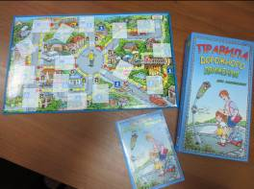

«Информация для дошкольников»
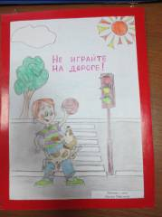

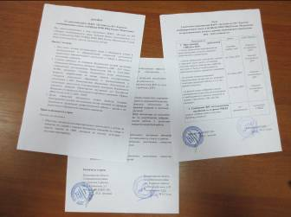

Договор и план о совместной работе МДОУ «Детский сад №3 «Теремок» комбинированного вида» и ОГИБДД ММО МВД России «Муромский»
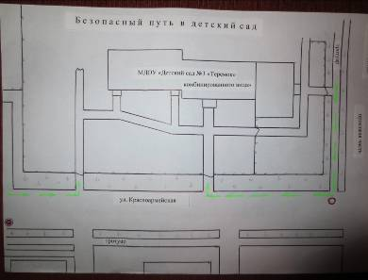

Безопасный путь
в детский сад

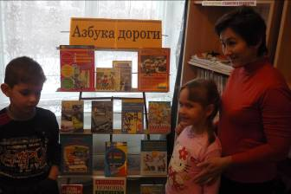

Взаимодействие с районной детской библиотекой согласно Договора и плана совместных мероприятий
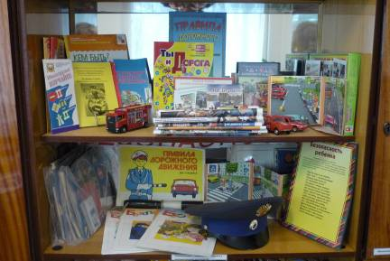

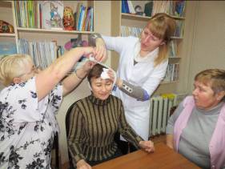
Учебно-методический комплекс

Практические занятия с педагогами по оказанию первой помощи пострадавшему в ДТП
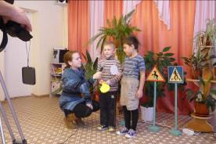

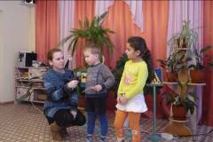

Освещение работы ДОУ в средствах массовой информации
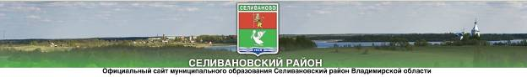
  Главная страница
  Администрация района
  Районный совет
  МО поселений
  ИНВЕСТИЦИИ
  Интернет-приемная
  Целевые программы
  Организации
  Устав района
  Выборы 2011
  
  
  
  мероприятия в «ТЕРЕМКЕ»
  26.10.2011
  В преддверии Всемирного дня памяти жертв ДТП, в МДОУ «Детский сад №3 «Теремок» комбинированного вида» прошел цикл мероприятий по вопросам обучения детей и взрослых навыкам безопасного участия в дорожном движении.
  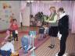
  День начался с музыкального развлечения «Наш друг – светофор», где взрослые – педагоги ДОУ, взяв на себя роли ведущего, Светофора, героя Кота – нарушителя, в простой доступной форме еще раз напомнили детям о необходимости соблюдения правил дорожного движения. В свою очередь - дети с удовольствием выполняли предложенные им задания, активно участвовали в конкурсах и эстафетах.
  Затем старший воспитатель Яровая Ольга Петровна провела с детьми беседу «Будь внимателен на дороге!», где напомнила детям о соблюдении правил дорожного движения, используя «наглядные примеры».С целью закрепления полученных знаний для детей был организован просмотр мультфильмов по правилам дорожного движения.
  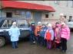
  Во время прогулки воспитатели с детьми старшего возраста совершили экскурсию в ГИБДД с целью их знакомства с учреждением, где происходит разрешение чрезвычайных ситуаций, возникающих на дорогах. Работники ГИБДД рассказали детям о своей работе, обеспечивающей безопасность на дорожных объектах. Инспектор ГИБДД подарил детям памятки «Правила дорожного движения» и газеты для ДОУ «Добрая дорога детства».
  Чтобы дети знали и соблюдали правила дорожного движения, их в первую очередь должны знать и умело применять на практике взрослые. Об этом велся предметный разговор с педагогами ДОУ в ходе семинара-практикума «Безопасность жизнедеятельности». Собравшиеся разбирали опасные ситуации на дорогах и путем совместных обсуждений находили правильный выход
  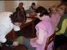
  В ходе семинара старшая медсестра детского сада Ирина Николаевна Кузнецова провела со взрослыми практические занятия по оказанию первой помощи пострадавшим при дорожно-транспортных происшествиях.
  В методическом кабинете ДОУ имеется раздел «Изучение правил дорожного движения» в помощь педагогам по организации работы с воспитанниками по предупреждению чрезвычайных ситуаций.
  Для привлечения внимания родителей к проблемам, связанным с обеспечением безопасности дорожного движения, в ДОУ действует выставка детского творчества «Безопасность на дорогах», имеется информационный стенд «Всем, без исключения, о правилах движения!», в каждой возрастной группе оформлен «Уголок безопасности».
  Так, благодаря совместной работе воспитателей, родителей воспитанников и сотрудников ГИБДД, дети ДОУ владеют определенным объемом знаний и элементарными навыками поведения на улице, в транспорте, на дороге.
© Селивановский район 2011 год

